深圳安联尚璟府项目软装家具套装采购（2025~2026年度）

询 比 文 件

采 购 人：深圳市安之联置业有限公司

日 期：2025年 11 月 25 日

目录
第一章 采购公告 1
第二章 供应商须知 5
第三章 评审办法 12
第四章 合同内容 19
第五章 采购需求及清单 60
第六章 响应文件格式 64

采购公告

项目简介
1.1 项目名称：深圳安联尚璟府项目软装家具套装采购（2025~2026年度）
1.2 采 购 人：深圳市安之联置业有限公司
1.3 项目概况：安联尚璟府项目位于光明中心区，科学公园旁，占地约1.8万方，总建面约9.2万方，容积率3.8，横列式类板楼设计，两梯四户，户户朝南，打造高品质宜居生态社区，为光明带来新的人居体验。目前在售89-111㎡3-4房，现房热销中。

采购说明
2.1 采购方式：公开询比采购
2.2 资金来源及比例：100%来自企业自筹
2.3 采购范围：深圳安联尚璟府项目软装家具套装采购（2025~2026年度），包括但不限于沙发组、餐桌、餐椅、主卧床、次卧床、床头柜及全屋定制柜等
2.4 合同包划分：一个合同包
2.5 最高限价（含税）： 人民币1451005.00元
2.6 计划交货期：供货期限自合同签订生效之日起至2026年12月31日，具体各批次家具套装交货期以甲方后续实际通知为准。
2.7 每个供应商最多可同时对 1个（具体数量）合同包进行报价，并允许最多成交 1个合同包；多合同包的成交原则： / 。

供应商资格条件
3.1 本次采购要求供应商须同时具备：
（1）资质最低要求：
①具备独立法人资格，持有有效的营业执照；
②营业执照的经营范围需包含：家具销售或家具安装或维修服务或家居用品销售等内容。
③报价响应品牌需要提供品牌授权书。
- 业绩最低要求：
近 3 年【指 2022年 11 月 1日至响应文件递交截止日期，以与委托方签订的合同协议书上载明的时间为准】具备 1个100 万元及以上的家具套装供货安装等类似业绩（业绩证明须提供含合同签订日期或合同中载明的服务日期、服务范围、合同双方盖章签署页的复印件，并加盖公章）。
- 信誉要求最低要求：
①未被责令停业，暂扣或吊销执照，或吊销资质证书；
②未进入清算程序，或被宣告破产，或其他丧失履约能力的情形；
③在国家企业信用信息公示系统（http://www.gsxt.gov.cn）中未被列入严重违法失信企业名单；
④在中国执行信息公开网(http://zxgk.court.gov.cn/index.jsp)中未被列入失信被执行人名单；
⑤在近三年内（自响应文件递交截止之日向前追溯3年）供应商或其法定代表人、拟委派的项目负责人未有行贿犯罪行为。
⑥其他要求： / 。
3.2 联合体：本次采购不接受联合体报价。
3.3 存在关联关系的单位，不得同时参加同一合同包报价，否则相关响应文件均无效。关联关系定义：是指公司控股股东、实际控制人、董事、监事、高级管理人员与其直接或者间接控制的企业之间的关系，以及可能导致公司利益转移的其他关系。

询比文件的获取
供应商应在递交响应文件的截止时间前登录安徽安联高速公路有限公司官方网站(http://www.ahanlian.com/)，选择所参加的项目，自行下载询比文件及相关资料。

响应文件的递交
响应文件递交的截止时间为2025年12月 3 日10时00分，供应商的法定代表人或其授权代理人应于2025年12月 3 日9时30分至2025年12月 3 日10时00分（递交的截止时间）将响应文件递交至深圳市光明区观光路邦凯科技园4#楼B座9楼907室。

响应文件启封
采购人将于响应文件的递交截止时间的同一时间，于深圳市光明区观光路邦凯科技园4#楼B座9楼907室组织进行响应文件的启封。供应商的法定代表人或授权代理人应携带本人身份证、授权代理人应携带授权委托书准时参加启封会议。

响应保证金
响应保证金的金额： /
响应保证金的递交形式：银行转账/银行保函
递交账号： /
递交截止时间： /
供应商完成转账的银行账户名称应与供应商的单位名称一致。采用银行保函时，应由供应商开立基本账户的银行开具。

发布公告的媒介
本次采购公告在 安徽安联高速公路有限公司网站（网址：http://www.ahanlian.com/）上发布。

采购人联系方式
采 购 人：深圳市安之联置业有限公司
地 址：深圳市光明区观光路邦凯科技园4#楼B座9楼907室
邮政编码：518107
联 系 人：池工
电 话：0755-29168809
电子邮箱：363017374@qq.com

2025 年 11 月 25 日

第二章 供应商须知

供应商须知前附表
条款号 | 条 款 名 称 | 编 列 内 容
1.1.1 | 质量要求 | 合格
1.1.2 | 安全目标 | 合格
1.2.2 | 供应商其他资格要求 | 报价品牌的授权书
3.1 | 响应文件其他材料要求 | 无
3.2.4 | 报价方式 | ☑单价  总价
3.2.5 | 报价的其他要求 | 同一供应商不得递交两个及以上不同的报价。
3.4.4（4） | 其他不予退还响应保证金的情形 | 无
3.6.3（2） | 响应文件正副本份数 | 2 份（其中正本 1 份，副本 1 份），正本和副本的封面右上角上应清楚地标记“正本”或“副本”的字样。当副本和正本不一致时，以正本文件为准。同时提供响应文件盖章扫描件电子版（U盘）一份。
5.2.1（3） | 启封公布的其他内容 | 无
6.2.3（4） | 其他不予计入评审基准价计算的情形 | 无
7.4.1 | 履约保证金 | 金额：3 万元（人民币）  形式：银行保函或现金
7.4.3 | 履约保证金的退还 | 合同履约完成后30日内无息退还。
10需要补充的其他内容
10.1 | 需要补充的其他内容 | 当各响应人响应报价增值税税率不一致时，以不含税金额作为评审依据。

注：供应商须知正文与前附表内容不一致时，以供应商须知前附表的内容为准。相应条款无相关要求的在前附表中打“/”。

1. 总则

1.1 质量要求和安全目标
1.1.1 本合同包的质量要求：见供应商须知前附表。
1.1.2 本合同包的安全目标：见供应商须知前附表。

1.2 供应商资格要求
1.2.1供应商应具备承担本合同包服务的资质条件、能力和信誉：见第一章 采购公告第3.1款要求。
1.2.2 其他要求：见供应商须知前附表。

1.3 费用承担
供应商准备和参加询比活动发生的费用自理。

1.4 保密
参与询比活动的各方应对询比文件和响应文件中的商业和技术等秘密保密，否则应承担相应的法律责任。

1.5 计量单位
所有计量均采用中华人民共和国法定计量单位。

1.6 踏勘现场
供应商自行踏勘现场且费用自理。

1.7 分包
不允许分包。

1.8 偏差
1.8.1 偏差包括重大偏差和细微偏差。
1.8.2 响应文件存在第三章“评审办法”中所列任一否决响应文件情形的，均属于存在重大偏差，响应文件将被否决。

2. 询比文件

2.1 询比文件的组成
本询比文件包括：
（1）采购公告；
（2）供应商须知；
（3）评审办法；
（4）合同内容；
（5）采购需求及清单；
（6）响应文件格式。
根据本章第2.2款对询比文件所作的澄清、修改，构成询比文件的组成部分。
当询比文件、询比文件的澄清或修改等在同一内容的表述上不一致时，以最后发出的书面文件为准。

2.2 询比文件的澄清与修改
2.2.1供应商如有疑问，应在递交响应文件的截止时间3日前联系采购人对询比文件予以澄清或修改。
2.2.2 除非采购人认为确有必要答复，否则，采购人有权拒绝回复供应商在本章第2.2.1项规定的时间后提出的任何澄清或修改要求。

3. 响应文件

3.1响应文件的组成
响应文件应包括下列内容：
（1）报价函；
（2）法定代表人身份证明及授权委托书；
（3）已标价的报价清单；
（4）供应商基本情况；
（5）近年类似业绩情况；
（6）拟委派的主要人员；
（7）信誉情况；
（8）服务方案；

3.2 报价要求
3.2.1 报价应包括国家规定的增值税税金，供应商应提供增值税（专用）发票。
3.2.2 供应商应按第六章“响应文件格式”的要求在报价函中进行报价并填写报价清单相应表格。
3.2.3 采购人设有最高限价的，供应商的报价不得超过最高限价，否则其报价将被否决，最高限价见第一章“采购公告”第2.5款。
3.2.4本项目的报价方式为 单价 。
3.2.5 报价的其他要求：见供应商须知前附表。

3.3响应有效期
3.3.1 响应有效期为自供应商递交响应文件截止之日起计算90日。
3.3.2 在响应有效期内，供应商撤销响应文件的，应承担询比文件和法律规定的责任。

3.4响应保证金
3.4.1 供应商在递交响应文件的同时，应按第一章“采购公告”第7条的要求递交响应保证金，并作为其响应文件的组成部分。
无论采取何种形式的响应保证金，响应保证金有效期均应与响应有效期一致。
3.4.2 供应商不按本章第3.4.1项要求提交响应保证金的，评审小组将否决其响应文件。
3.4.3 采购人在与成交人签订合同后5日内办理退还响应保证金手续。
3.4.4 有下列情形之一的，响应保证金将不予退还：
（1）供应商在规定的响应有效期内撤销其响应文件；
（2）成交候选人无正当理由放弃成交资格的；或成交人无正当理由不与采购人签订合同的；或成交人在签订合同时向采购人提出附加条件或者更改合同实质性内容的；或者成交人不提交询比文件所要求的履约保证金的；
（3）供应商存在以他人名义报价、与他人串通报价、以行贿手段谋取成交、弄虚作假等行为；
（4）见供应商须知前附表（其他情形）。

3.5资格审查资料
供应商应按第六章“响应文件格式”的规定提供资格审查资料，以证明其满足本章第1.2款规定的资质、业绩、信誉等要求。

3.6响应文件的编制
3.6.1 响应文件应按第六章“响应文件格式”进行编写，如有必要，可以增加附页，作为响应文件的组成部分。
3.6.2 响应文件应当对询比文件有关服务期、响应有效期、质量要求、安全目标、技术标准和要求、采购范围等实质性内容作出响应。
3.6.3响应文件的制作应满足以下规定：
（1）响应文件应用不褪色的材料书写或打印，并按第六章“响应文件格式”的要求进行签名和（或）盖章。响应文件应尽量避免涂改、行间插字或删除。如果出现上述情况，改动之处应由供应商的法定代表人或其授权的代理人签名或加盖单位章。
（2）响应文件正本一份，副本 一 份。正本和副本的封面右上角应清楚地标记“正本”或“副本”的字样。当副本和正本不一致时，以正本文件为准。同时提供响应文件盖章扫描件电子版（U盘）一份。
（3）响应文件的正本与副本应分别装订。

4. 响应文件的递交

4.1响应文件的密封和标记
4.1.1响应文件正、副本应密封包装在一个封套内，封套上注明：
供应商名称：
深圳安联尚璟府项目软装家具套装采购（2025~2026年度）合同包响应文件
在2025年12月 3 日上午10时 00分（递交响应文件的截止时间）前不得开启
4.1.2未按本章第4.1.1项要求密封的响应文件，采购人将予以拒收。

4.2 响应文件的递交
4.2.1供应商应当按照第一章“采购公告”第5条的规定递交响应文件。
4.2.2 递交响应文件的供应商数量不足3家时，采购人将宣布本次采购失败，并退还已递交的响应文件。
4.2.3 除第4.2.2项规定外，供应商所递交的响应文件不予退还。

5. 启封

5.1 启封时间和地点
采购人在本章第4.2.1项规定的响应文件递交截止时间（启封时间），按照第一章“采购公告”第6条的规定进行启封。
供应商若未派法定代表人或其委托代理人出席启封活动，视为该供应商默认启封结果。

5.2启封程序
5.2.1主持人按下列程序进行启封：
（1）公布在响应文件递交截止时间前递交响应文件的供应商名称；
（2）由供应商推选的代表检查响应文件的密封情况；
（3）对响应文件进行启封，公布供应商名称、合同包名称、报价、质量目标、安全目标、服务期、响应保证金递交情况及其他内容；
（4）供应商代表、采购人代表、记录人等有关人员在启封记录上签名确认；
（5）启封结束。
5.2.2供应商在启封过程中有疑问的，应当在现场提出，采购人将当场作出答复。

6. 评审

6.1评审小组
评审由采购人自行组建的评审小组负责。评审小组人数：3~7人（单数）。

6.2评审
6.2.1评审小组按照第三章“评审办法”规定的方法、评审因素、标准和程序对响应文件进行评审。
6.2.2若递交响应文件的供应商数量达到3家及以上，但仅有2家供应商通过初步评审，经评审小组评判此2家供应商仍具有竞争性，即可以继续进行评审。
6.2.3 若采购人发现响应文件出现以下任一情况，其报价将不再参加评审基准价的计算：
（1）报价超出采购人公布的最高限价；
（2）未在报价函上填写总报价；
（3）报价函中的报价与已标价的报价清单总报价不一致（四舍五入除外）；
（4）见供应商须知前附表（其他情形）。
6.2.4评审完成后，评审小组应向采购人提交书面评审报告和成交候选人名单。评审小组推荐成交候选人的人数为：3人（如不足3人，可以按实际数量推荐）。

7. 合同授予

7.1成交候选人公示
采用公开询比方式采购的项目，成交候选人将于 安徽安联高速公路有限公司（网址：http://www.ahanlian.com/） 公示，公示期不得少于2日。

7.2评审结果异议
供应商或其他利害关系人对评审结果有异议的，应在成交候选人公示期间提出。

7.3成交候选人履约能力审查
成交候选人的经营、财务状况发生较大变化或存在违法行为，采购人认为可能影响其履约能力的，将在发出成交通知书前提请原评审小组按照询比文件规定的标准和方法进行审查确认。

7.4履约保证金
7.4.1在签订合同前，成交人应向采购人提交履约保证金。履约保证金的金额及形式见供应商须知前附表。
7.4.2 成交人不能按本章第7.4.1项要求提交履约保证金的，视为放弃成交候选人，其响应保证金不予退还，给采购人造成的损失超过响应保证金数额的，成交人还应当对超过部分予以赔偿。
7.4.3 履约保证金的退还：见供应商须知前附表。

7.5签订合同
采购人和成交人应在响应有效期内以及成交通知书发出之日起30日内，根据询比文件和成交人的响应文件订立书面合同。成交人无正当理由拒签合同，在签订合同时向采购人提出附加条件，或不按照询比文件要求提交履约保证金的，采购人取消其成交资格，其响应保证金不予退还；给采购人造成的损失超过响应保证金数额的，成交人还应对超过部分予以赔偿。

8. 纪律和监督
供应商不得相互串通报价或与采购人串通报价，不得向采购人或评审小组成员行贿谋取成交，不得以他人名义报价或以其他方式弄虚作假骗取成交；供应商不得以任何方式干扰、影响评审工作。

9 投诉
9.1 供应商或其他利害关系人认为询比活动不符合法律法规规定的，可以自知道或应当知道之日起10日内向有关监督部门投诉。投诉应有明确的请求和必要的证明材料。
9.2 监督部门及联系方式：深圳市安之联置业有限公司 综合部 0755-29168809。

10. 需要补充的其他内容
需要补充的其他内容：见供应商须知前附表。

第三章 评审办法

评审办法前附表（综合评分法）
条款号 |  | 评审因素 | 评审标准
1 | 评审方法 | 成交候选人  排序方法 | 按综合得分由高到低的顺序依次推荐成交候选人：  当综合得分相等时，以评审价得分高的优先；评审价得分也相等的，以评审价低的优先；评审价也相等的，以递交响应文件在前的优先。

条款号 |  | 评审因素 | 评审标准
2.1.1 | 形式评审标准 | 供应商名称 | 与营业执照、资质证书（如有）一致
2.1.1 | 形式评审标准 | 响应文件格式 | 符合第六章“响应文件格式”的规定，关键字迹清晰可辨
2.1.1 | 形式评审标准 | 签名盖章 | 符合第二章“供应商须知”第3.5.3项的规定
2.1.2 | 资格评审标准 | 资质条件、能力、信誉、其他要求 | 符合第二章“供应商须知”第1.2.1项、第1.2.2项规定
2.1.3 | 响应性评审标准 | 报价内容 | 符合第一章“采购公告”规定
2.1.3 | 响应性评审标准 | 服务期 | 符合第一章“采购公告”规定
2.1.3 | 响应性评审标准 | 质量要求 | 符合第二章“供应商须知“第1.1.1项规定
2.1.3 | 响应性评审标准 | 安全目标 | 符合第二章“供应商须知“第1.1.2项规定
2.1.3 | 响应性评审标准 | 响应有效期 | 符合第二章“供应商须知”第3.3.1项规定
2.1.3 | 响应性评审标准 | 权利义务 | 符合询比文件规定
2.1.3 | 响应性评审标准 | 询比文件的获取 | 符合第一章“采购公告”规定
2.1.3 | 响应性评审标准 | 联合体 | 未以联合体形式报价
2.1.3 | 响应性评审标准 | 分包 | 没有分包
2.1.3 | 响应性评审标准 | 报价 | （1）报价未超过询比文件设定的最高限价。  （2）已标价的报价清单总报价和报价函的报价一致（四舍五入除外）。  （3）报价的大写数值能确定具体数值，未出现数量级错误、报价金额单位错误。  （4）同一供应商未递交两个以上不同的报价。  （5）供应商按采购人提供的书面报价清单填写了报价，且未修改报价清单说明、数量等实质性内容。
2.1.3 | 响应性评审标准 | 其他实质性要求 | 符合询比文件的其他实质性要求和条件

条款号 | 条款内容 | 编列内容
2.2.1 | 分值构成（100分） | 项目业绩：10分  服务方案：20分  评审价：70分
2.2.2 | 评审基准价计算方法 | 评审基准价的计算：  （1）评审价的确定：  评审价＝修正后的报价  （2）评审价平均值的计算：  所有通过初步评审的供应商的评审价去掉一个最高值和一个最低值后的算术平均值即为评审价平均值（如果参与评审价平均值计算的有效供应商少于5家时，则计算评审价平均值时不去掉最高值和最低值）；  （3）评审基准价的确定 ：  方法一：将评审价平均值直接作为评审基准价。
2.2.3 | 评审价的偏差率计算公式 | 偏差率=100% ×（供应商评审价－评审基准价）/评审基准价  偏差率保留 2 位小数

续上表
评分因素与权重分值 |  |  |  |  | 评分标准
条款号 | 评分因素 | 评分因素权重分值 | 各评分因素细分项 | 分值 | 评分标准
2.2.4（1） | 项目业绩 | 10分 | 满足资格业绩要求，得基本分4分，每多提供1个加2分，最高得10分。  注：同资格业绩要求提供证明材料
2.2.4（2） | 服务方案 | 20 分 | 1、供货方案：响应人需针对报价清单的家具，提供款式方案（照片）；编制详细的产品供货管理、运输计划管理、交货期保障措施及人力安排、应急保障措施等方案，基本满足要求得基本分6分，从方案的全面性、合理性，以及是否充分考虑项目需求等方面进行综合评价加分0-4分。  2、售后服务：响应人提供针对本项目的售后服务方案，方案应包括但不限于：售后服务内容、售后服务站点（如有）的详细地址及有效联系方式、服务人员、响应时间、维修解决时间、问题的解决质量及验收标准、备品备件清单及价格、本地化服务能力等。基本满足要求得基本分6分，从售后服务方案的完整性、合理可行性及保障力度等进行综合评价加分，0-4分。  本项满分20分，未提供的不得分。
2.2.4（3） | 评审价 | 70 分 | 评审价得分计算公式示例：  （1）如果供应商的评审价>评审基准价，则评审价得分＝F－偏差率×100× E₁，E1=1；  （2）如果供应商的评审价≤评审基准价，则评审价得分＝F＋偏差率× 100× E2，E2=0.5。  其中：F是评审价的权重分值，E₁是评审价每高于评审基准价一个百分点的扣分值，E₂是评审价每低于评审基准价一个百分点的扣分值；采购人可依据询比项目具体特点和实际需要设置E₁、E₂，但E₁应大于E₂。评审价得分最低为0分。
需要补充的其他内容：
/

1. 评审方法
本次评审采用综合评分法。评审小组对满足询比文件实质性要求的响应文件按照本章第2.2款的规定的评分标准进行打分，按照得分由高到低依次推荐成交候选人。如得分相同的，按照评审办法前附表中的规定确定成交候选人顺序。

2. 评审标准

2.1 初步评审标准
2.1.1 形式评审标准：见评审办法前附表。
2.1.2 资格评审标准：见评审办法前附表。
2.1.3 响应性评审标准：见评审办法前附表。

2.2 分值构成与评审标准
2.2.1分值构成：
（1）项目业绩：见评审办法前附表；
（2）服务方案：见评审办法前附表；
（3）评审价：见评审办法前附表。
2.2.2 评审基准价计算
评审基准价计算方法：见评审办法前附表。
2.2.3 评审价的偏差率计算
评审价的偏差率计算公式：见评审办法前附表。
2.2.4评分标准：
（1）项目业绩评分标准：见评审办法前附表；
（2）服务方案评分标准：见评审办法前附表；
（3）评审价评分标准：见评审办法前附表。

3. 评审程序

3.1 初步评审
3.1.1评审小组依据本章第2.1.1项、第2.1.2项、第2.1.3项规定的标准对响应文件进行评审。有一项不符合评审标准的，评审小组应否决其响应文件。
3.1.2 响应文件中填报的报价、服务期、质量标准、安全目标前后不一致，且报价函中填写的内容满足询比文件要求时，按细微偏差处理，并以报价函填报的为准。
3.1.3 报价存在以下细微偏差的，评审小组按以下原则对报价进行处理，并要求供应商书面澄清确认，供应商拒不澄清确认的，评审小组应当否决其报价。
（1）报价有算术错误的，评审小组按以下原则对报价进行修正，修正的价格经供应商书面确认后具有约束力。供应商不接受修正价格的，评审小组应否决其报价。
①响应文件中的大写金额与小写金额不一致的，以大写金额为准；
②总价金额与依据单价计算出的结果不一致的，以单价金额为准修正总价，但单价金额小数点有明显错误的除外；
③当单价与数量相乘不等于合价时，以单价计算为准，如果单价有明显的小数点位置差错，应以标出的合价为准，同时对单价予以修正；
④当各子目的合价累计不等于总价时，应以各子目合价累计数为准，修正总价。
（2）报价清单中的报价有其他错误的，评审小组按以下原则对报价进行修正，修正的价格经供应商书面确认后具有约束力。供应商不接受修正价格的，评审小组应否决其报价。
①在采购人给定的清单中漏报了某个子目的单价、合价或总额价，或所报单价、合价或总额价减少了报价范围，则漏报的子目单价、合价和总额价或单价、合价和总额价中减少的报价内容视为已含入其他子目的单价、合价和总额价之中；
②在采购人给定的清单中多报了某个子目的单价、合价或总额价，或所报单价、合价或总额价增加了报价范围，则从报价中扣除多报的子目报价或子目报价中增加了报价范围的部分报价；
③当单价与数量的乘积与合价（金额）虽然一致，但供应商修改了该子目的数量，则其合价按采购人给定的数量乘以供应商所报单价予以修正；
④当各子目的合价累计不等于总价时，应以各子目合价累计数为准，修正总价。
3.1.4 修正后的最终报价若超过最高限价（如有），评审小组应否决其报价。
3.1.5 修正后的最终报价参与评审价得分的计算，并作为签订合同的依据。

3.2 详细评审
3.2.1 评审小组按本章第2.2款规定的量化因素和分值进行打分，并计算出综合评估得分。
（1）按本章第2.2.4(1)目规定的评审因素和分值对项目业绩计算出得分I；
（2）按本章第2.2.4(2)目规定的评审因素和分值对服务方案计算出得分II；
（3）按本章第2.2.4(3)目规定的评审因素和分值对评审价计算出得分III；
3.2.2 评分分值计算保留小数点后两位，小数点后第三位“四舍五入”。
3.2.3 评审小组成员对供应商综合评分=I+II+III，供应商最终得分为各评审小组成员评分的算数平均值。

3.3 否决响应文件的其他情形
评审小组应对在评审过程中发现供应商存在串通报价、弄虚作假、行贿等违法行为的，评审小组应否决其响应文件。

3.4 响应文件的澄清
3.4.1 在评审过程中，评审小组可以书面形式要求供应商对响应文件中含义不明确、对同类问题表述不一致或者有明显文字错误的内容做必要的澄清。评审小组不接受供应商主动提出的澄清。
3.4.2 澄清不得超出响应文件的范围且不得改变响应文件的实质性内容，并构成响应文件的组成部分。

3.5 评审结果
评审小组完成评审后，应当向采购人提交评审报告。评审报告应当如实记载以下内容：
（一）采购项目基本情况
（二）采购过程回顾
（三）评审小组成员名单
（四）询比评审工作
1.评审办法
2.初步评审情况（资格审查、形式性审查、响应性审查）
3.详细评审情况（供应商的综合评分情况）
4.否决的供应商名单以及否决理由（如有）
5.推荐候选供应商排序
（五）需要说明的其他事项
（六）评审附表
1.响应文件开启记录表
2.评审表格

第四章 合同内容
合同编号：

深圳安联尚璟府项目软装家具套装采购（2025~2026年度）合同

委 托 人： 深圳市安之联置业有限公司
受 托 人：
签订时间：

深圳安联尚璟府项目软装家具套装采购（2025~2026年度）合同
【合同编号： 】
委托方：深圳市安之联置业有限公司  （以下简称甲方）  地址：  邮编：  电话： | 受托方：  （以下简称乙方）  地址：  邮编：  法定代表人：  电话：  开户银行：  账号：

甲乙双方根据《中华人民共和国民法典》及有关法律、法规的规定，经友好协商，甲方就家私套装采购工作等事宜委托乙方。为明确双方的权利和义务，特制定本合同，双方共同遵守。
一、合作内容
深圳安联尚璟府项目A户型建筑面积约111㎡，B户型建筑面积约89㎡。采购家具套装内容包括但不限于沙发组、餐桌、餐椅、主卧床、次卧床、床头柜及全屋定制柜等内容。
- 合同期限
供货期限：本合同供货期限自合同签订生效之日起至2026年12月31日止，（合同项下所有家具采购完毕或合同约定时间结束，本合同自行解除），具体家私的需求品类、数量及供货时间以甲方通知为准。
三、甲方的权利和义务
1、甲方应在合同履行期间向乙方提供所需的关于甲方的资料和可使用的资源，并积极配合乙方，以便乙方能更顺利的开展所约定的工作。
2、甲方按合同约定向乙方支付相关费用。甲乙双方应及时沟通，充分预估可能出现的费用，并安排相关事宜。
3、如甲方需对已下单的家私内容进行更改，应在第一时间通知乙方，以便乙方能根据甲方的要求及时做出调整。
4、甲方有权根据销售需求调整家私品类、数量及交付时间，乙方不得拒绝或要求额外费用。
四、乙方的权利与义务
1、根据业主要求，乙方应及时提供最新的下单、排产、发货、配送、安装进度等情况。
2、乙方需保证提供的家私是全新（包括零部件）的货物，对该货物享有合法完整的权利。
3、乙方保证提供的货物上不存在任何未曾向甲方透露的担保物权，如抵押权、质押权、留置权等。
4、乙方保证其所供的货物没有侵犯任何第三人的知识产权和商业秘密等权利。
5、乙方保证其所供的货物安全稳定，对货物的正常使用不会造成任何人身或财物的损害或环保事件。
6、乙方应随货提供完整的技术资料及质量合格证书、保修卡（单）、说明书和送货单等随货有关单证，货物完好，配件齐全。
7、乙方提供的家私应符合室内环境《民用建筑工程室内环境污染控制规范》（GB50325-2001），室内污染物应满足如下要求：
氡（Bq/m3）≤200
甲醛（mg m3）≤0.08
苯（mg m3）≤0.09
氨（mg m3）≤0.20
总挥发性有机物TVOC（Bq/m3）≤0.50
8、乙方保证其货物在正常使用和保养条件下，在其使用寿命期内应具有满意的性能，乙方提供的产品应满足如下技术和质量标准：
（1）产品国家标准；
（2）产品行业标准；
（3）产品制造商企业标准；
（4）本合同及附件所约定标准；
（5）甲方要求的标准。
如前述标准条款约定不一致的，以要求更高、标准条款更严格的标准为准。
9、乙方负责家私的运输工作，乙方应为货物提供安全的运输和包装方式，并在业主约定时间内将货物运送指定地点（深圳安联尚璟府-具体地点以业主房间为准），交付给业主。运输过程中，货物磕碰、损毁的风险由乙方承担。
10、乙方送货至业主指定地点后，应配合业主对家私品牌、规格（型号）、产品外观、数量或表面瑕疵等要素进行签收，业主确认后在送货单上签字作为结算依据。如非业主原因导致业主拒收的，乙方应配合进行更换等工作。
11、乙方需提供全屋定制柜类的安装服务，安装位置、布局等要素以业主具体需求为准，安装完成且通过业主验收后，由乙方、业主、甲方共同签署三方验收单（详见附件5）作为结算依据。
12、如因乙方原因在全屋定制柜类搬运、安装过程中发生磕碰、损坏导致业主拒绝验收的，乙方应配合进行更换等工作。
13、乙方在交付货物的同时，应根据业主要求的时间和地点对业主进行产品的性能、使用、维护等情况进行讲解或培训。
14、在合同履约期限内，如业主委托乙方提供超出单套采购清单范围外的产品或服务的，乙方对所产生费用需按合理价格进行计算并向业主提供费用明细。同时告知业主该费用须由业主自己承担。过程中不得发生欺诈、诱导、隐瞒、虚抬价格、以次充好等行为，若因上述问题而引发业主维权（包括但不限于业主要求更换新产品、退还多收费用、承担违约责任、赔偿损失等）的，乙方须积极协调解决并承担由此给甲方造成的全部损失及责任。情节严重的，甲方有权要求乙方支付合同总价款5%的违约金，并有权解除合同。
15、合同签订后，乙方应按照合同清单约定的交付标准，完成两套样板房的制作。乙方完成制作后经甲方验收合格，该部分工作量全额计入当月付款产值。此外，为达成样板房的整体展示效果，乙方需进行部分区域氛围装饰，包括窗帘安装、客厅地毯铺设。
五、费用收取及付款方式
1、本合同为单价合同，单次付款金额以甲方下单的单套家私的单价、数量为准进行核算。本合同暂定总价：人民币 元，小写¥ ，（其中不含增值税价为¥ ，增值税税率为 %，税额为¥ ）单套家私含税金额：人民币 元，小写¥ 。（单套家私包含：沙发组、餐桌、餐椅、主卧床、次卧床、床头柜、全屋定制柜类，具体以清单为准）。
2、各项家私单价详见附件4，此单价已经包含乙方为履行本合同内容所花费的货物的原材料、生产、包装、运输、保险、装卸货、垂直运输、安装及所需的附属材料、报检验收、材料损耗、管理费、利润、税费等一切相关费用，在合同期间内，此单价不因任何因素而变动。
3、甲方可按需求自由选择清单中同品类家私的不同材质进行下单，同品类家私的单价不因材质的不同而变动。
4、乙方按照业主要求完成家具套装的安装工作，经乙方、业主、甲方验收后（需提供由乙方、业主、甲方共同签署三方验收单），甲方向乙方支付至该批次单套家私金额的100%
5、本合同采用月结方式付款，甲乙双方于每月月初核对上月下单的家具套装验收单，双方核对确认无误后，甲方履行付款义务。
6、甲方每次付款前，乙方需提供有效的等额增值税专用发票和三方验收单及其他相关材料，甲方在收到上述材料后15个工作日安排付款，如因乙方延迟请款、未能提供有效发票，或提供的请款材料存在瑕疵导致甲方未能在约定时间付款的，后果由乙方自行承担。
六、违约责任
1、乙方未按甲方要求提供家私的，甲方有权要求乙方予以更换；乙方拒绝更换或更换后仍不符合本合同约定的，甲方有权解除本合同，且乙方应按照合同总价的10%向甲方支付违约金。如在合同期间内发生2次上述情况，甲方有权单方面解除合同，并不承担任何后果。
2、甲方有义务在乙方交付家私后按照合同约定支付相关费用，但因乙方未提供等额并完税的有效增值税发票或甲方要求的其他材料、乙方货物不达标导致甲方付款延期的除外。
3、双方违反商业保密条款的应按本合同总价10%向对方支付违约金。
4、乙方未在甲方/业主规定时间内，完成家私排产、包装、送货、安装的，每延期一天，向甲方支付5000元违约金，且由此造成甲方项目的损失由乙方承担。如在合同期间内发生2次上述情况，甲方有权单方面解除合同，并不承担任何后果。
5、本合同履行期间，非对方违约，任意一方要求终止或解除合同的，则违约方应按照合同总价的10%向对方支付违约金。
6、甲乙双方禁止转让、部分转让合同权利义务给第三方，否则，对方有权解除合同，违约方承担合同总价10%的违约金。
7、如甲方使用乙方货物构成侵权的，无论是对甲方及业主还是第三方造成任何人身或者财产损害的，由乙方承担全部赔偿责任，包括但不限于甲方及业主承担的损失、垫付的费用、维权支出的律师费、鉴定费、诉讼费、仲裁费、保全费、担保服务费、交通费等费用。
七、履约保证金
1、是否提供履约保证金： 是 。
2、履约保证金金额： 3 万元（人民币）；形式：银行保函或现金，履约保证金视有无违约情况，在合同履约完成后，30日内一次性无息退还履约保证金。
3、采用银行保函形式的，如遇合同延期，则乙方须在银行保函到期前一个月及时提供新的银行保函。
八、 售后服务及质保期
本合同货物的质保期及售后服务期为：自三方验收之日起24个月。在此期间内如因非小业主原因产生的家私质量问题，乙方应提供完善的售后服务，配备技术人员、工具、配件等，更换其他货物（如需）。乙方应当承担售后服务所需全部费用。如乙方未能按时处理的，甲方或小业主有权选择委托第三人进行维修，相应的维修费用由乙方承担。
九、争议的解决
双方若在合同履行中出现争议，应先友好协商解决。协商不成的，可以向甲方所在地人民法院提起诉讼。因一方违约导致另一方为解决纠纷产生的诉讼费、律师费、财产保全费及担保费、鉴定费、公证费、评估费、差旅费等全部由违约方承担。
十、保密
1、甲乙双方均应当对本合同的内容、因履行本合同或在本合同期间知悉的或收到的对方及其关联企业所有的商务、财务、技术、产品的信息、用户资料或其他标明保密的文件或信息（以下简称保密信息）予以保密，未经保密信息披露方事先书面同意，不得向本合同以外的任何第三方披露。
2、一方违反保密义务泄露另一方的保密信息的，造成另一方损失的，依法应当承担赔偿责任。
3、本保密义务的保密期限为长期。本合同无效、解除或终止，均不影响保密条款的有效性。
十一、其他
1、本合同交易流程：深圳安联尚璟府项目的购房业主与甲方签订房屋网签合同的同时，甲方发放“软装家具套装抵用券”给业主，业主持“软装家具套装抵用券”联系乙方制定家具，乙方完成供货安装后，按本合同约定持“软装家具套装抵用券”、三方验收单等材料，向甲方申请结算家具款。结算时甲方将复核乙方提供的三方验收单和抵用券，与签订的房屋网签合同是否为同一户，业主姓名及签名是否一致等，在收到乙方提交的结算申请单后【30】天内完成审核，审核无误后按合同约定时间支付款项。乙方按本合同第六条和第八条应承担的售后、质保义务，直接向业主履行。
2、本合同所称的业主，是指与甲方签订房屋买卖合同，购买甲方深圳安联尚璟府项目房产，且持有甲方抵用券的客户。
3、本合同的未尽事宜及本合同在履行过程中需变更的事宜，双方应通过订立补充条款或补充协议进行约定。本合同的补充条款、补充协议及附件均为本合同不可分割的部分。
4、本合同中签约双方提供的联系方式在合同期内均真实有效，如发生变更，变更一方应提前以书面形式告知对方，因联系方式不真实、变更未告知或一方拒收等原因导致对方通知无法送达的，视为已经送达，由接收方承担所有不利后果。双方同意，本条约定的联系方式适用于后续诉讼。
5、本合同一式陆份，经甲乙双方签字并盖章后生效，甲方执肆份，乙方执贰份，具同等法律效力。
（以下无正文）

甲方：（盖章） | 乙方：（盖章）
法定代表人或  委托代理人：  （签字） | 法定代表人或  委托代理人：  （签字）
单位地址： | 单位地址：
开户名： | 开户名：
开户银行： | 开户银行：
银行帐号： | 银行帐号：
签订日期： 年 月 日
签订地点：
附件1： 履约保证金格式
如采用银行保函，格式如下。
履 约 保 证 金
（甲方名称）：
鉴于 （甲方名称，以下简称“甲方”）接受 （乙方名称）（以下称“乙方”）于 年 月 日参加 （项目名称）的报价。我方愿意无条件地、不可撤销地就乙方履行与你方订立的合同，向你方提供担保。
1、担保金额人民币（大写） 元（¥ ）。
2、担保有效期自甲方与乙方签订的合同生效之日起至甲方验收本项目货物验收通过之日止。
3、在本担保有效期内，因乙方违反合同约定的义务给你方造成经济损失时，我方在收到你方以书面形式提出的在担保金额内的赔偿要求后，在7天内无条件支付，无须你方出具证明或陈述理由。
4、甲方和乙方按合同条款进行变更合同时，无论我方是否收到该变更，我方承担本担保规定的义务不变。
担 保 人 名 称： （盖单位章）
法定代表人或其委托代理人： （签名）
地 址：
邮政编码：
电 话：
传 真：
年 月 日
附件2： 廉政合同
为抓好党风廉政建设，规范、约束采供双方行为，确保双方工作人员廉洁从业，深圳安联尚璟府项目软装家具套装采购（2025~2026年度）项目（项目名称）的采购人有限公司（以下简称甲方）与该项目的成交人 （以下简称乙方），特订立如下合同。
1.甲乙双方的权利和义务
（1）严格遵守党的政策和国家有关法律法规的有关规定。
（2）严格执行合同文件，自觉按合同办事。
（3）双方的业务活动坚持公开、公正、诚信、透明的原则（法律认定的商业秘密和合同文件另有规定除外），不得损害国家和集体利益。
（4）建立健全廉政制度，开展廉政教育和廉洁文化建设，公布举报电话，监督并认真查处违规违纪违法行为。
（5）发现对方在业务活动中有违反廉政规定的行为，有及时提醒对方纠正的权利和义务。
（6）发现对方严重违反本合同义务条款的行为，有向有关部门举报、建议给予处理并要求告知处理结果的权利。
2.甲方的义务
（1）甲方及其工作人员不得利用职务之便索要或接受乙方的礼品、礼金、消费卡和有价证券、股权、其他金融产品等财物。
（2）甲方及其工作人员不得在利用职务之便为乙方谋取利益之前或之后，约定在其离职后收受乙方财物，并在离职后收受。
（3）甲方及其工作人员不得在乙方报销应由甲方或个人支付的费用等。
（4）甲方及其工作人员不得要求或者接受乙方可能影响公正执行公务的宴请以及旅游、健身、娱乐等活动安排，不得要求和接受乙方提供的交通工具、通讯工具、高档办公用品等。
（5）甲方及其工作人员不得要求或者接受乙方为其住房装修、婚丧嫁娶、特定关系人的工作安排以及出国、旅游提供方便等；不得要求乙方及其工作人员为自己的特定关系人以安排工作为名，使其不实际工作却获取薪酬。
（6）甲方及其工作人员不得要求乙方购买合同规定外的材料和设备。
（7）甲方及其工作人员不得有其他可能影响廉洁从业的行为。
3.乙方义务
（1）乙方及其工作人员不得以任何形式向甲方及其工作人员行贿或馈赠礼品、礼金、消费卡和有价证券、股权、其他金融产品等财物，以及回扣、好处费、感谢费等。
（2）乙方及其工作人员不得与甲方及其工作人员约定，甲方及其工作人员利用职务之便为乙方谋取利益，乙方在其离职后给予财物。
（3）乙方不得以任何名义为甲方及其工作人员报销由甲方单位或个人支付的任何费用。
（4）乙方及其工作人员不得以任何理由邀请甲方工作人员参与可能影响公正执行公务的宴请以及旅游、健身、娱乐等活动。不得为甲方单位和个人购置或提供通讯工具、交通工具和高档办公用品等。
（5）乙方及其工作人员不得为甲方工作人员住房装修、婚丧嫁娶、出国出境、旅游等提供方便；不得为甲方工作人员的特定关系人以安排工作为名，使其不实际工作却获取薪酬。
（6）甲方及其工作人员不得有其他可能影响廉洁从业的行为。
4.违约责任
（1）甲方及其工作人员违反本合同第1、2条，按管理权限，依据有关规定给予党纪政务处分和组织处理；涉嫌犯罪的，移交司法机关追究刑事责任；给乙方单位造成经济损失的，应予以赔偿。
（2）乙方及其工作人员违反本合同第1、3条，按管理权限，依据有关规定，给予相关处理；给甲方单位造成经济损失的，应予以赔偿。
5.本合同有效期为甲乙双方签署之日起至该合同履行完毕后止。
6.本合同作为深圳安联尚璟府项目软装家具套装采购（2025~2026年度）项目合同（合同文件名称）的附件，与采购合同具有同等的法律效力，经合同双方签署立即生效。
7.本合同一式陆份，经甲乙双方签字并盖章后生效，甲方执肆份，乙方执贰份，具同等法律效力。

甲方单位：（盖章） 乙方单位：（盖章）

法定代表人 法定代表人
或 或
其授权的代理人： 其授权的代理人：

年 月 日 年 月 日

附件3： 安全生产合同
发包人：有限公司
承包人：
为认真贯彻“安全第一、预防为主、综合治理”的方针，落实安全责任，加强安全生产监督管理，确保工程建设安全生产，结合工作实际，按规定搞好安全防护措施，把安全生产落实到实处，双方特签订深圳安联尚璟府项目软装家具套装采购（2025~2026年度）项目安全生产合同。主要内容如下：
一、发包人责任
1.严格遵照《中华人民共和国安全生产法》、《建设工程安全生产管理条例》等有关安全生产规定，依法对承包人进行安全生产监督管理。
2.严格按照有关安全生产法律法规条例规定，建立安全生产管理机构，制定各项安全生产规章制度，建立事故应急救援预案。
3.按照“安全第一，预防为主，综合治理”的方针和“管生产必须管安全”的原则进行安全生产管理，做到生产与安全工作同时计划、布置、检查和总结。
4.督促、指导并检查承包人安全管理人员的安全培训，依法持证上岗。
5.定期召开安全生产工作会议，及时传达中央及地方有关安全生产精神。
6.组织对承包人施工现场和安全生产内业资料的检查，监督承包人及时处理各种安全隐患。
7.严肃查处违章、违纪行为，对情节严重的依法给予相应处罚。
8.发包人的上述所有责任的任何缺失，并不免除承包人依照《中华人民共和国建筑法》等相关法律法规应当承担的安全责任。
二、承包人责任
1.遵守《中华人民共和国安全生产法》、《建设工程安全生产管理条例》及其他相关法律法规的规定，建立安全生产管理机构，配备安全管理人员，制定安全生产责任制等各项规章制度。
2.建立事故应急救援组织和应急救援预案，并定期组织演练；组织开展事故应急知识培训和宣传工作；班组人员应相对固定，不得随意招用社会闲散人员或不明身份者充入班组，无“三证”人员不得进入施工现场；认真开展“三上岗、一讲评”安全活动，对职工进行定期或不定期的安全教育工作；特殊工作必须由持有本专业有效证件人员操作，禁止擅自操作其它工种的一切设备、支架（如接电、开机、拆架等等）。
3.根据工程危险源分析和重大危险性工程施工方案论证情况，切实做好相应安全预警预防工作。
4.对关键工程、要害部位、施工现场、主要机械设备进行定期或不定期检查，发现问题及时处理，严查各种违章、违规现象。
5.接受地方安监部门监督检查。
6.出现事故，立即上报，不得隐瞒、漏报。
三、责任目标
杜绝较大安全生产责任事故、重大安全生产责任事故、特大安全生产责任事故发生，完成年度安全生产各项工作任务，安全生产各项考核指标满足规范要求。
四、检查、考核、评定
公司安全生产领导小组办公室进行年度考核，具体方法实行月检查打分制，月检查累计分数将作为工程结束后退还质保金、评定工作的重要依据。
五、本合同自签订之日起至项目竣工验收止。
六、本合同作为深圳安联尚璟府项目软装家具套装采购（2025~2026年度）项目合同的附件，与工程施工合同具有同等的法律效力，经合同双方签署后立即生效。
七、本合同一式陆份，经甲乙双方签字并盖章后生效，甲方执肆份，乙方执贰份，具同等法律效力。。
发包人：（盖单位章） 承包人：（盖单位章）

法定代表人 法定代表人
或其委托代理人：（签名） 或其委托代理人：（签名）
年 月 日 年 月 日
附件4： 家具报价清单
（以响应文件为准）

附件5： 三方验收单

序号 | 名称 | 数量 | 是否达到验收标准（包括家私质量、安装情况等） | 备注
1 | 沙发
2 | 餐桌
3 | 餐椅
4 | 主卧床
5 | 主卧床头柜
6 | 次卧床
7 | 次卧床头柜
8 | 定制柜
是否确认验收合格
备注：验收标准以合同清单为准

注：各方在此郑重确认并知悉，本次活动所涉及的全部家私，均由乙方（负责提供给各位业主。当业主签收本验收单之时，即视为业主已全面检查并确认家私质量完好无损，同时认同所接收的家私完全符合本次活动预先设定的交付标准。
在家私后续的正常使用过程中，倘若因家私本身质量瑕疵、自然损坏、人为不当使用造成损坏或其他任何相关问题，进而引发任何形式的纠纷、争议或索赔诉求，业主应径直与责任承担方乙方进行友好协商，以便妥善解决。在此特别声明，甲方作为本次房产交易及附赠家私活动的非家私提供主体，对于家私相关的一切问题，包括但不限于质量缺陷、维修维护、退换货纠纷、赔偿责任等，均不承担任何法律责任与经济赔偿责任。

乙方签字： 甲方签字： 业主签字：

验收日期： 年 月 日

第五章 采购需求及清单
一、深圳安联尚璟府户型图
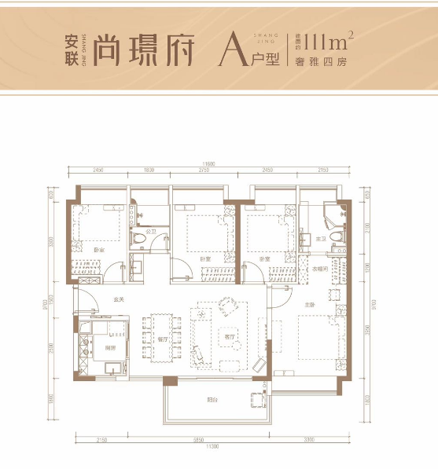
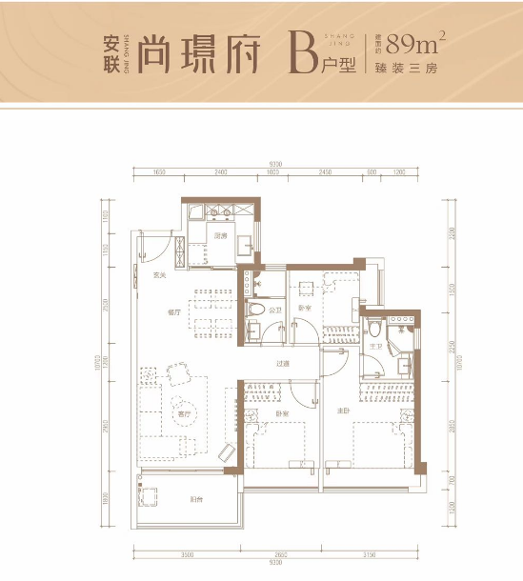

二、深圳安联尚璟府户内精装修实拍图
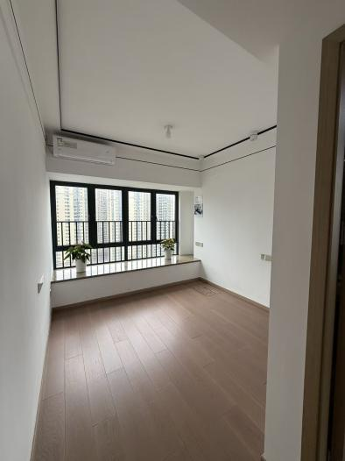
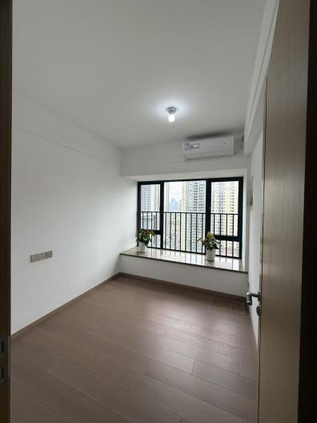
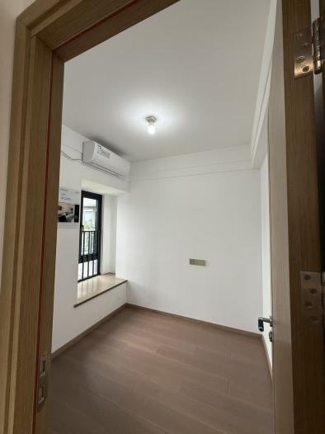
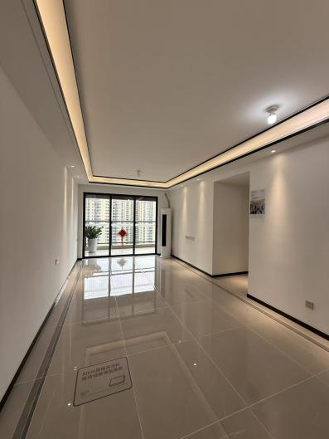
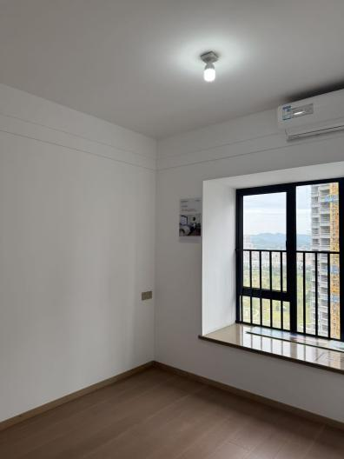
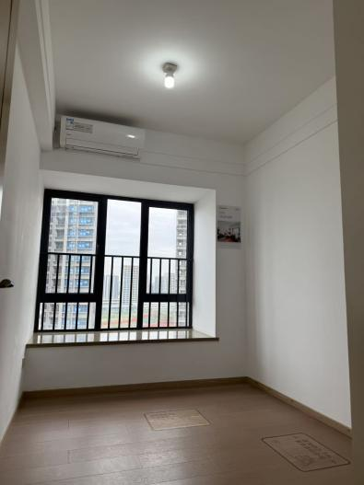
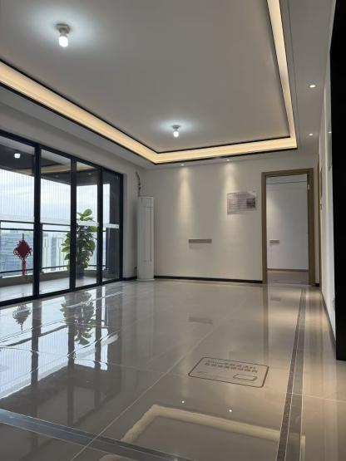
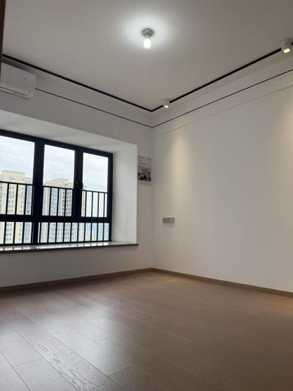
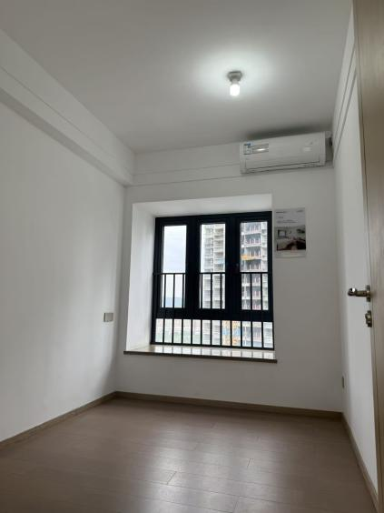

三、家具尺寸配置参考（具体以现场勘查为准）
衣柜尺寸分解表
户型 | 房间 | 产品名称 | 宽 | 高（预估） | 面积
A户型 | 主卧 | 定制 | 1.2m | 2.5m | 3m²
A户型 | 主卧 | 定制 | 1.2m | 2.5m | 3m²
A户型 | 主卧妆台 | 定制 | 0.8m | 1m | 0.8m²
A户型 | 入户次卧 | 定制 | 1.3m | 2.5m | 3.25m²
A户型 | 中间次卧 | 定制 | 1.7m | 2.5m | 4.25m²
A户型 | 中间次卧书桌+书架 | 定制 | 0.9m | 1.9m | 1.71m²
A户型 | 主卧旁次卧 | 定制 | 1.3m | 2.5m | 3.25m²
A户型 | 主卧旁次卧书桌 | 定制 | 0.9m | 1m | 0.9m²
合计 |  | 20.16m²
B户型 | 主卧 | 定制 | 1.8m | 2.5m | 4.5m²
B户型 | 南次卧 | 定制 | 1.5m | 2.5m | 3.75m²
B户型 | 北次卧 | 定制 | 1.2m | 2.5m | 3m²
B户型 | 北次卧榻榻米 | 定制 | 1.3m | 1.85m | 2.22m²
B户型 | 北次卧书桌+书架 | 定制 | 1.1m | 1.9m | 2.09m²
B户型 | 阳台储物柜 | 定制 | 1.6m | 2.7m | 4.32m²
合计 |  | 20.06m²
家具清单分解表
户型 | 房间 | 产品名称 | 建议尺寸
A户型 | 客厅 | 沙发 | 2.7米
A户型 | 客厅 | 电视柜 | 1.8米
A户型 | 餐厅 | 餐桌 | 1.6米
A户型 | 餐厅 | 餐椅 | 常规*4
A户型 | 主卧 | 床 | 1.8米
A户型 | 主卧 | 床头柜 | 2个
A户型 | 次卧 | 床 | 1.5米
A户型 | 次卧 | 床头柜 | 1个
B户型 | 客厅 | 沙发 | 2.7米
B户型 | 客厅 | 电视柜 | 1.8米
B户型 | 餐厅 | 餐桌 | 1.4米
B户型 | 餐厅 | 餐椅 | 常规*4
B户型 | 主卧 | 床 | 1.5米
B户型 | 次卧 | 床 | 1.5米

第六章 响应文件格式

供应商名称：

深圳安联尚璟府项目软装家具套装采购（2025~2026年度）合同包响应文件

在 2025 年12月 3 日 10 时 00 分（递交响应文件的截止时间）
前不得开启

深圳安联尚璟府项目软装家具套装采购（2025~2026年度）合同包询比

响 应 文 件

供应商： (全称、盖单位章)

年 月 日

目 录

一、报价函
二、法定代表人身份证明及授权委托书
三、已标价的报价清单
四、供应商基本情况
五、近年类似业绩情况
六、拟委派的主要人员
七、信誉情况
八、服务方案

一、报价函
深圳市安之联置业有限公司(采购人名称)：
1．我方已仔细研究了 深圳安联尚璟府项目软装家具套装采购（2025~2026年度）合同包询比文件的全部内容(含补遗书第__号至第__号)，愿意以人民币(大写) 元(小写：¥ 元)的含税总报价，其中，增值税税率 ，供货周期 ，按合同约定实施和完成相关服务，质量目标达到 合格 ，安全目标达到 合格。
2．我方承诺在响应有效期内不修改、撤销响应文件。
3．随同本报价函提交响应保证金一份，金额为人民币(大写) / 元(小写：¥ / 元 )。
4．如我方成交：
(1)我方承诺在收到成交通知书后，在成交通知书规定的期限内与你方签订合同。
(2)我方承诺按照询比文件规定向你方递交履约担保。
(3)我方承诺在合同约定的期限内完成全部合同任务。
5．我方在此声明，所递交的响应文件及有关资料内容完整、真实和准确。
6．在合同协议书正式签署生效之前，本报价函连同你方的成交通知书将构成我们双方之间共同遵守的文件，对双方具有约束力。
7．我方理解，你方不一定接受任何报价。同时也理解，你方不负担我方的任何报价费用。
8.____________。
供应商： (盖单位章)
法定代表人或委托代理人： (签名)
地址：
网址：
电话：
电子邮箱：
年 月 日

二、法定代表人身份证明及授权委托书

2-1 法定代表人身份证明

供应商名称：
单位性质：
地址：
成立时间： 年 月 日
经营期限：
姓名： 性别： 年龄： 职务：
系 (供应商名称)的法定代表人。
附：法定代表人身份证正反面复印件

特此证明。

供应商： (盖单位章)
年 月 日

2-2 授权委托书

本人 (姓名)系 (供应商名称)的法定代表人，现委托 (姓名)为我方代理人。代理人根据授权，以我方名义签署、澄清、说明、补正、递交、撤回、修改 深圳安联尚璟府项目软装家具套装采购（2025~2026年度）合同包响应文件、签订合同和处理有关事宜，其法律后果由我方承担。
委托期限：自授权委托之日起至签订合同之日止。
代理人无转委托权。
附：法定代表人身份证明、委托代理人的身份证正反面复印件

供应商： (盖单位章)

法定代表人： (签名)

身份证号码：

委托代理人： (签名)

身份证号码：

年 月 日

- 已标价的报价清单
将已标价的报价清单粘贴于此处，并加盖公章，报价单内容详见“第五章-采购需求及清单”。

四、供应商基本情况
供应商名称
注册地址 |  |  | 电 话
联系方式 | 联系人 |  | 电 话
联系方式 | 职 务 |  | 电子邮箱
法定代表人
企业资质等级
资产构成情况及 投资参股的 关联企业情况
备注
注：在本表后应附企业法人营业执照、资质证书（如有）、授权代理证明材料（如有）及资格审查要求的其他证件复印件并加盖公章。

五、近年类似业绩情况
项目名称
项目所在地
业主名称
业主地址
业主电话
合同价格
开工日期
完成日期
承担的工作
项目负责人
项目描述
备注
注：
- 每张表格只填写一个项目，并标明序号。
- 业绩最低要求：
近 3 年【指 2022年 11 月 1日至响应文件递交截止日期，以与委托方签订的合同协议书上载明的时间为准】具备 1个100 万元及以上的家具套装供货安装等类似业绩（业绩证明须提供含合同签订日期或合同中载明的服务日期、服务范围、合同双方盖章签署页的复印件，并加盖公章）
3、如近年来，供应商法人机构发生合法变更或重组或法人名称变更时，应提供相关部门的合法批件或其他相关证明材料来证明其所附业绩的继承性。

六、拟委派的主要人员
拟委派的主要人员资历表
姓 名 |  |  | 年 龄 |  | 专 业
职 称 |  |  | 职 务 |  | 拟在本项目  担任职务
经 历
__年~__年 |  | 参加过的类似项目名称 |  |  |  | 担任何职 |  | 业主及 联系电话
注：
1、一个人员对应填写一张本资历表。
2、在本表后应附有其有效的身份证复印件。所有证件的扫描件均应清晰可辨，否则，将被认为证书无效。

七、信誉情况

项 目 | 供应商情况说明
是否被责令停业，暂扣或吊销执照，或吊销资质证书
是否进入清算程序，或被宣告破产，或其他丧失履约能力的情形
是否在国家企业信用信息公示系统（http://www.gsxt.gov.cn）中被列入严重违法失信企业名单
是否在“中国执行信息公开网”网站（http://zxgk.court.gov.cn/indcx.jsp）中被列入失信被执行人名单
是否在近三年内（自响应文件递交截止之日向前追溯3年）供应商或其法定代表人、拟委派的项目负责人有行贿犯罪行为
……
注：本表无需附证明材料。

供应商： (盖单位章)
年 月 日

八、服务方案

1、供应商应按项目特点编制服务方案(文字宜精炼、内容具有针对性)。

